Қысқа мерзімді сабақ жоспары №35 5 сынып
Бекітемін:
Бөлім: |  | Жай бөлшектер
Педагогтің аты-жөні: |  | Умбетова Меруерт Мирзамидиновна
Күні:
Сынып: 5 |  | Қатысқандар саны: Қатыспағандар саны:
Сабақтың тақырыбы: |  | Дұрыс және бұрыс жай бөлшектер
Оқу бағдарламасына сәйкес оқыту мақсаттары: |  | 5.1.1.10  дұрыс және бұрыс бөлшектерді ажырату;
Сабақтың мақсаты: |  | -Дұрыс және бұрыс бөлшектер ұғымымен танысу және оларды ажырата білу.  -Дұрыс бөлшектер және бұрыс бөлшектер ережелерін қолданып есептер шығару
Құндылықтарға баулу: |  |  | Тәуелсіздік және отаншылдық: Оқушыларға Қазақстанның тәуелсіздігі – ел дамуының негізгі құндылығы екенін түсіндіру, математикалық тапсырмаларды елдің жетістіктерімен байланыстыру (тәуелсіздік жылдарына қатысты сандар, еліміздің атаулы күндері, тарихи даталар арқылы есептер құрастыру).
Сабақ барысы:
Уақыты/  кезеңдері | Педагогтің әрекеті |  |  | Оқушының әрекеті |  | Бағалау | Ресурстар
Ұйымдас-  тыру кезеңі  5мин | Сәлемдесу;  Сыныптағы оқушылардың көңіл күйлерін сұрап, жағымды ахуал туындату;  Оқушыларды түгелдеу;  Сабақтың мақсатымен таныстыру |  |  | Мұғаліммен сәлемдесу;  Сыныпта жағымды ахуал туындату, бір-біріне жақсы тілектерін білдіру;  Сабақтың мақсатын мұғаліммен бірге ашу, сұрақтар туындаса мұғалімнің көмегіне жүгіну |  | Ауызша бағалауды қоданамын  «Өте жақсы»  «Жарайсың» | Тақта;  Оқулық;
Сабақтың  басы  10 минут | Анықтама: Алымы бөлімінен кіші бөлшек дұрыс бөлшек деп аталады.  Мысалы: $\frac{2}{3}, \frac{4}{9}, \frac{3}{10}, \frac{7}{8}$ – дұрыс бөлшектер. Кез келген дұрыс бөлшек 1-ден кіші.  $\frac{3}{7}$; 3<7; $\frac{3}{7}$ < 1;  Анықтама: Алымы бөлімінен үлкен немесе оған тең бөлшек бұрыс бөлшек деп аталады.  Мысалы: $\frac{5}{5}, \frac{11}{6}, \frac{9}{7}, \frac{10}{10}, \frac{36}{35}$ – бұрыс бөлшектер. Кез келген бұрыс бөлшек 1-ден үлкен немесе 1-ге тең.  $\frac{3}{7};3<7; \frac{3}{7} <1;$$\frac{8}{5}$ ; 8 > 5; $\frac{8}{5}$ > 1;  Натурал санды алымы бөліміне еселік болатынбұрыс бөлшек түрінде жазуға болады.  Мысалы: 4 санын бөлімі 1, 6, 8, 15 болатын бұрыс бөлшек түрінде жазайық:  4= $\frac{4}{1};4=\frac{24}{6};4=\frac{32}{8}$; 4=$\frac{60}{15}$;  О0ушылар:Сұрақтарға жауап береді;  Тақырып бойынша ресурстарды қарап, танысады; |  |  |  |  | Мактау мадақтау арқылы бағалау:  Жарайсың!  Өте жақсы!  Жақсы!  Керемет! | Интерактивті тақта  5-сыныбына арн. / Т. Алдамұратова, Е. Байшоланов. 4-басылымы. - Алматы: Атамұра, 2017
Сабақтың  ортасы  25минут | №400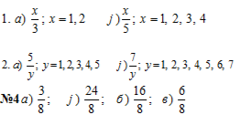 |  |  |  | Бөлшек түрінде жазыңыз:  a) 1 дм метрдің қанша бөлігіне тең?  b) 16 кг тоннаның қанша бөлігіне тең?  c) Төрт ай бір жылдың қанша бөлігіне тең?  d) Үш минут бір сағаттың қанша бөлігіне тең?  Дескриптор: Білім алушы  - өлшем бірлік түрлерін қолданады;  - берілген тапсырмаларды жай бөлшектер түрінде жазады. | ҚБ: көршіңді тексер | 5сыныбына арн. / Т. Алдамұратова, Е. Байшоланов. 4-басылымы. - Алматы: Атамұра, 2017
 | В деңгейлі есептер  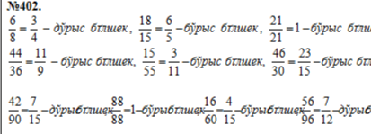  Дескриптор:  -Бөлшектерді қысқартады;  -Қысқартылған түрін дұрыс, бұрыс немесе 1-ге тең деп ажыратады;  -Жауабын жазады.  .. |  |  |  |  | ҚБ: Градусник «дісі | Слайд  Тақта  Бор  Кітап  Дәптер
 | 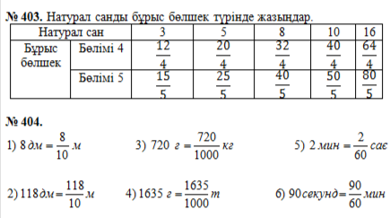  Дескриптор:  -Натурал сандарды бұрыс бөлшек түрінде жазады;  -Өлшем бірліктерін бөлшек арқылы көрсетеді;  -Бөлшектерді қысқартады;  -Жауабын дұрыс жазады.  .. |  |  |  |  | ҚБ: браслет әдісі | Слайд  Тақта  Бор  Кітап  Дәптер
 | Жеке жұмыс  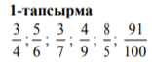бөлшектерінің әрқайсысының бөлімі мен алымын атаңыз, олар нені білдіретінін түсіндіріңіз  Дескриптор: Білім алушы  −жай бөлшектін алымын атайды;  −жай бөлшектін бөлімін атайды;  −жай бөлшектін алымы мен бөлімін нені білдіретінін түсіндіреді.  .. |  |  |  | 2-тапсырма  Суретте тең бөліктерге бөлінген фигуралар көрсетілген. Әр бір фигураның қанша бөлігі сары, қанша бөлігі жасыл түстерімен боялғанын анықтаңыз  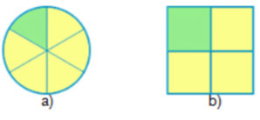  Дескриптор: Білім алушы - әр бір фигуралардың сары түсіне сәйкес келетін бөлшектерді жазады; - әр бір фигуралардың жасыл түсіне сәйкес келетін бөлшектерді жазады. | Дескриптор бойынша бағалау парақтарымен бағаланады  ҚБ : «сен мені, мен сені» жұптық бағалау | Слайд  Тақта  Бор  Кітап  Дәптер
Сабақтың  соңы  5  минут | Қорытындылау.  Бүгінгі сабақта не үйрендің?  1. Дұрыс жай бөлшектер.  2. Бұрыс жай бөлшектер.  3. Қай уақытта бөлшек 1-ге тең?  4. Қандай санды аралас сан дейді? |  |  | ББҮ кестесін толтыру  Үйге тапсырма. Оқулықтан №  Анықтамаларды жаттау |  | Бағалау парақтары бойына жинаған ұпаймен бағалану | ББҮ кестесі;  оқулық
  Білемін | Не білгім келеді? | Үйрендім

